Практическая работа №3

Тема: Просмотр истории коммитов, команда git log.

Цель: освоить механизмы работы с командой git log для получения информации об истории коммитов

Ход работы

1. Ознакомился с теоретической частью
2. Выполнил задания практической части
3. Оформил отчет по контрольным вопросам

Практическая часть

Задание 1: Вывести коммиты, автором которых являетесь Вы, за последний месяц

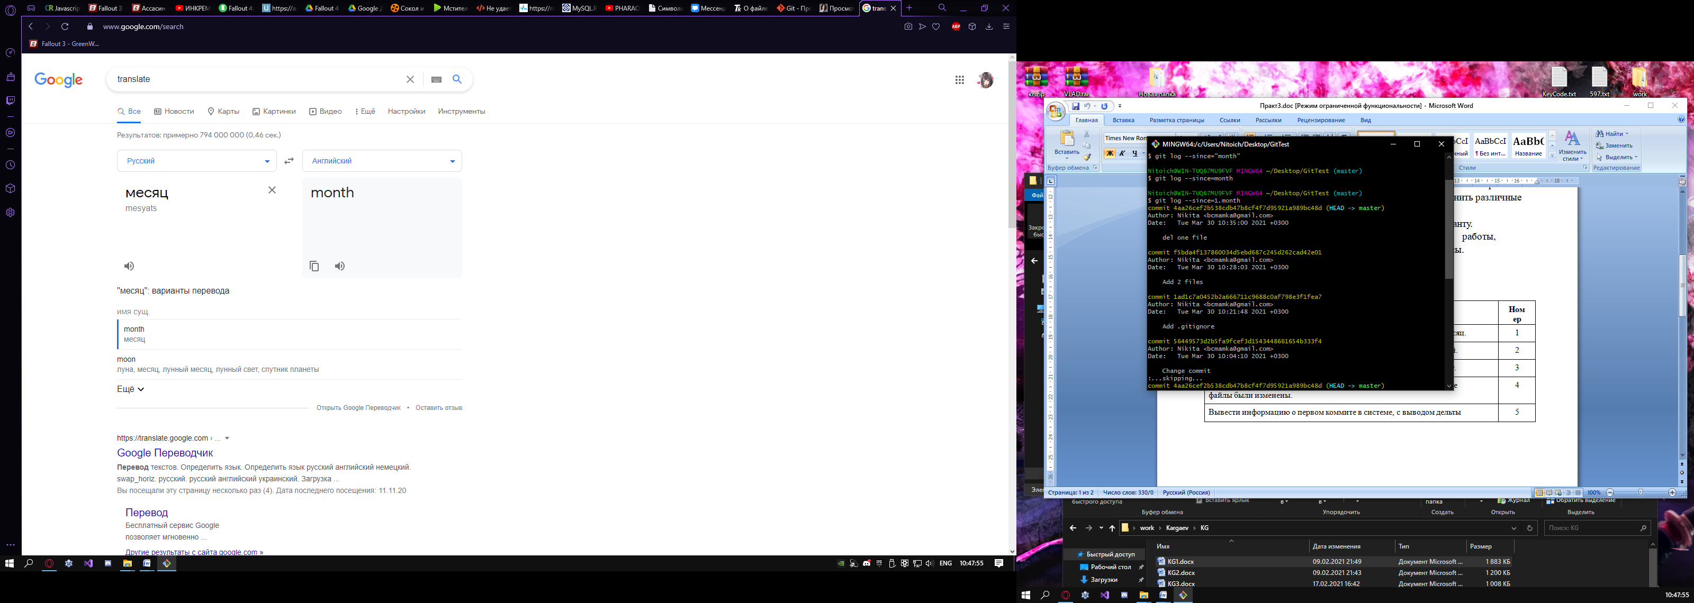

Рисунок 3.1 – Вывод коммитов за месяц

Задание 2: Вывести все коммиты в формате: короткий хеш, автор, комментарий:

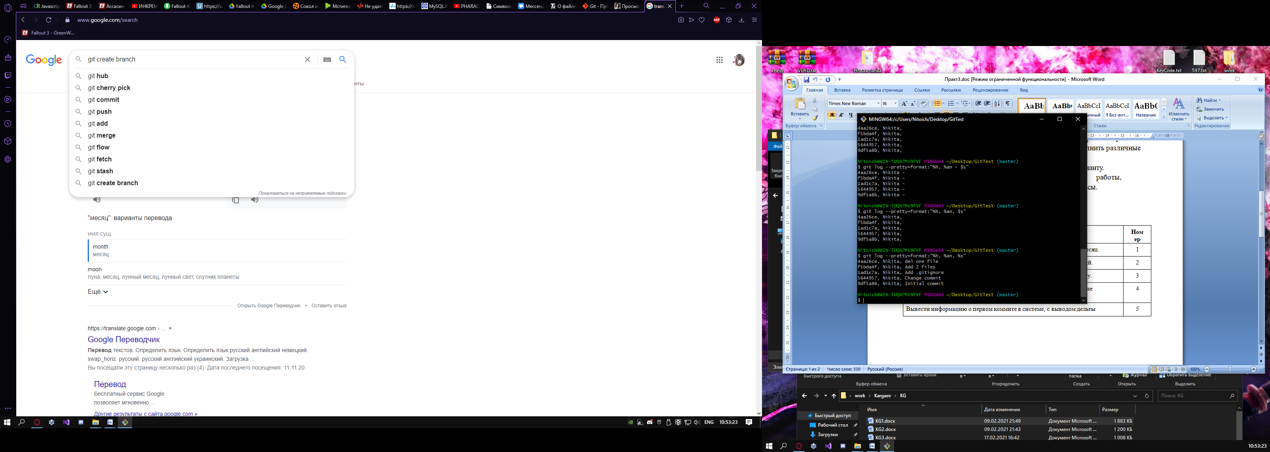

Рисунок 3.2 – Вывод коммита определенного формата

Задание 3: Вывести все коммиты, в сообщении которых присутствует слово my.

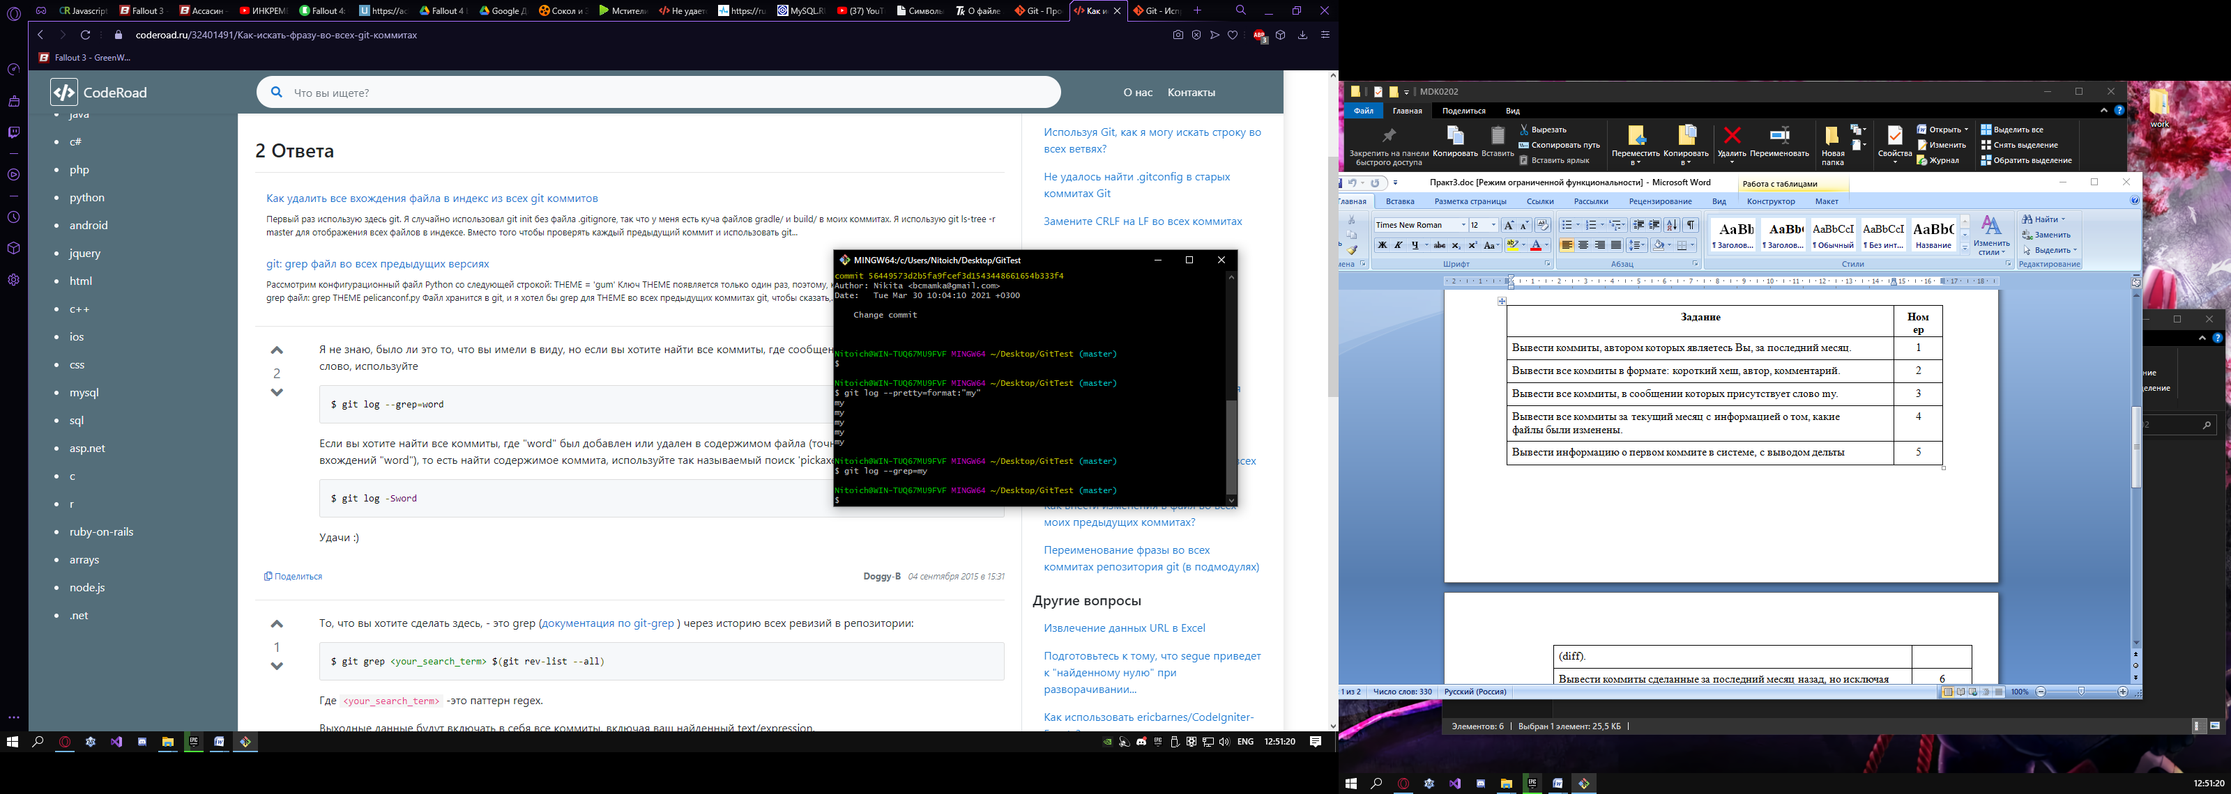

Рисунок 3.3 – Вывод коммитов в сообщении которых есть определенное слово

Задание 4: Вывести все коммиты за текущий месяц с информацией о том, какие файлы были изменены:

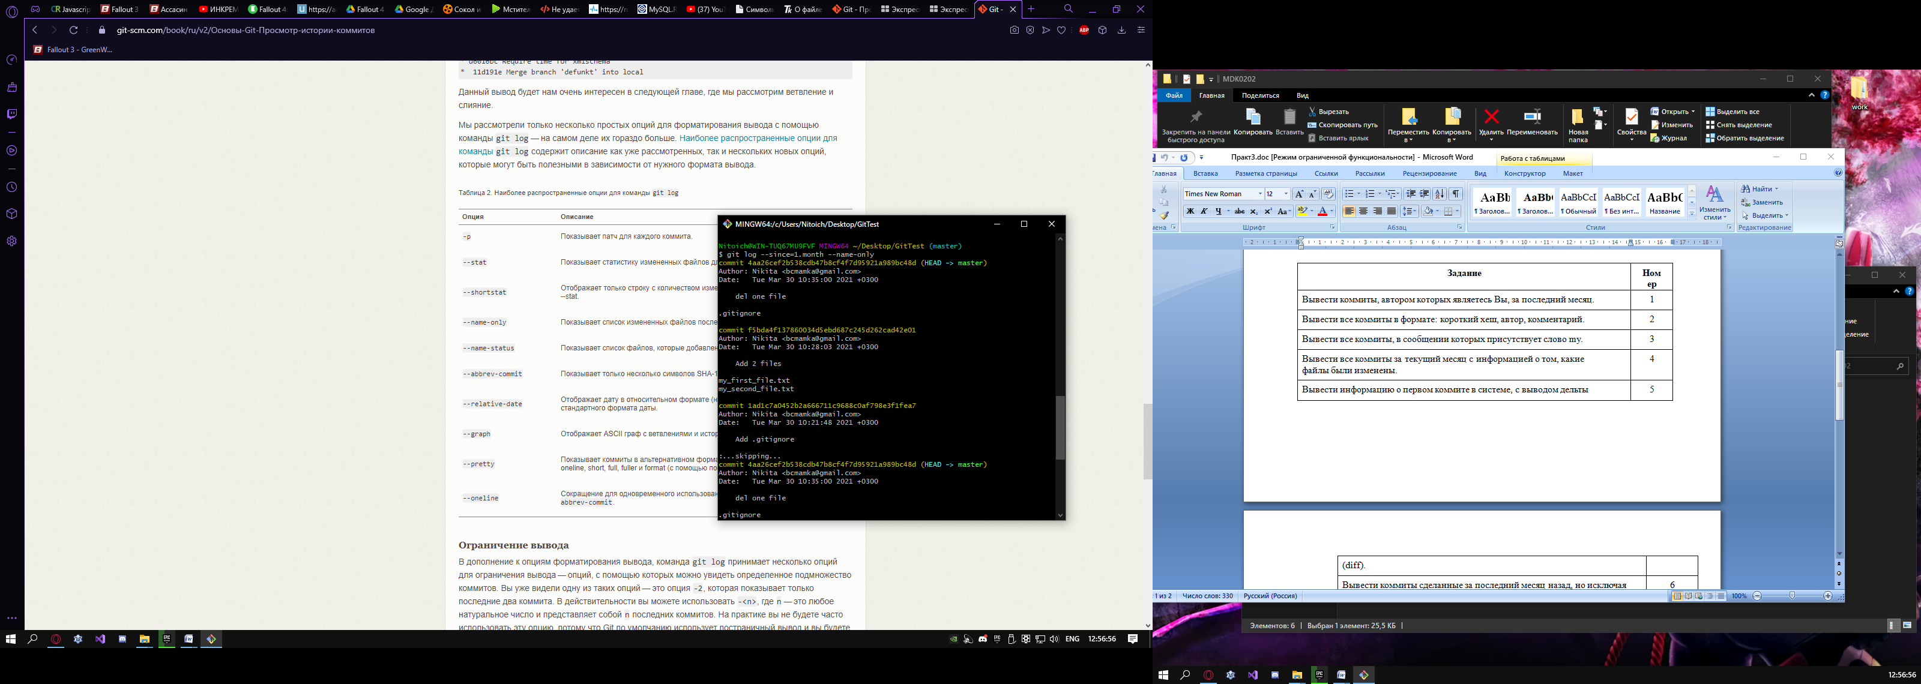

Рисунок 3.4 – Команда для задания 4

Задание 5: Вывести информацию о первом коммите в системе, с выводом дельты: